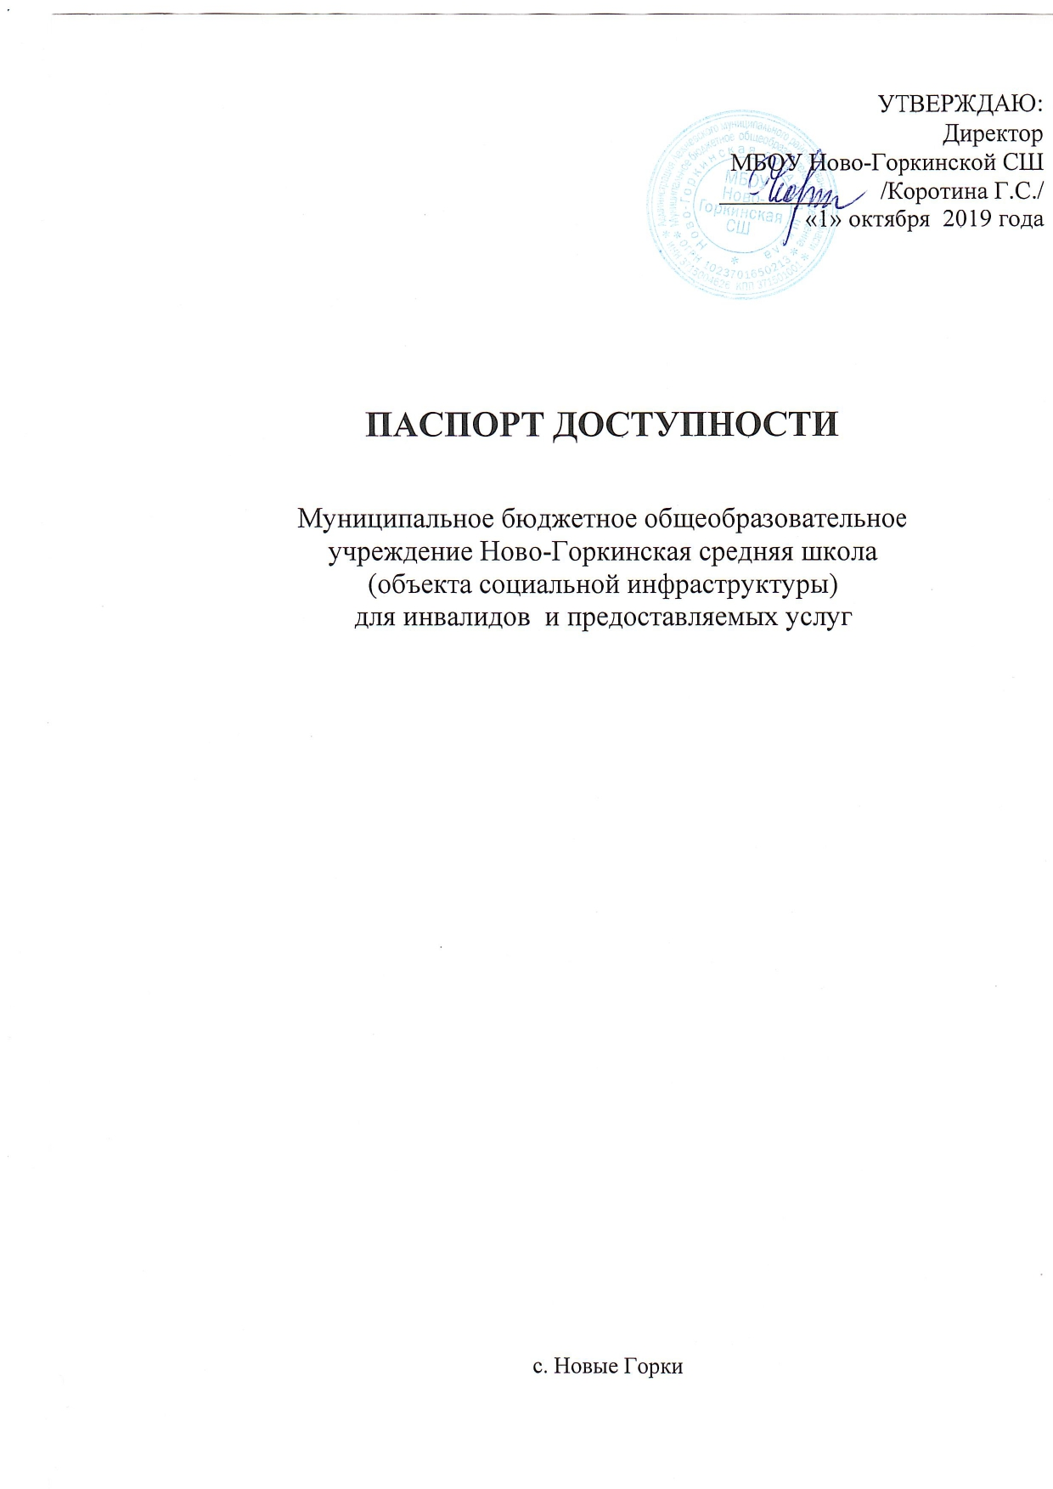

  - Наименование (вид) объекта здание муниципального бюджетного обще- образовательного учреждения
  - Адрес объекта 155101 Ивановская область Лежневский район, с. Новые Горки, ул. Б.Шуйская д.13Б
  - Сведения о размещении объекта: отдельно стоящее здание 2 этажа, 806 кв.м
- наличие прилегающего земельного участка (да ,нет); да 1800 кв.м
  - Год постройки здания 1932, последнего капитального ремонта нет .
  - Дата предстоящих плановых ремонтных работ: текущего 2019 капитального нет
  - Название организации (учреждения), (полное юридическое наименование – согласно Уставу, краткое наименование) Муниципальное бюджетное обще образовательное учреждение Ново-Горкинская средняя школа (краткое наименование: МБОУ Ново-Горкинская СШ )
  - Юридический адрес организации (учреждения) 155101 Ивановская область Лежневский район, с.Новые Горки, ул.Б.Шуйская д.13б
  - Основание для пользования объектом (оперативное управление, аренда, собственность) оперативное управление .
  - Форма собственности (государственная, негосударственная) государственная ,
  - Территориальная принадлежность (федеральная, региональная, муниципальная) муниципальная ,
  - Вышестоящая организация (наименование) Лежневский отдел образования
  - Адрес вышестоящей организации, другие координаты Ивановская область Лежневский район ул. Б.Шуйская д.13Б

2. Характеристика деятельности организации на объекте (по обслуживанию населения)

  - Сфера деятельности (здравоохранение, образование, социальная защита, физическая культура и спорт, культура, связь и информация, транспорт, жилой фонд, потребительский рынок и сфера услуг, другое) образование ,
  - Виды оказываемых услуг предоставление образовательных услуг
  - Форма оказания услуг: (на объекте, с длительным пребыванием, в т.ч.
проживанием, на дому, дистанционно) на объекте
  - Категории обслуживаемого населения по возрасту: (дети, взрослые трудоспособного возраста, пожилые; все возрастные категории) дети
  - Категории обслуживаемых инвалидов: ____________________________________
  - Плановая мощность: посещаемость (количество обслуживаемых в день), вместимость, пропускная способность 244 детей .
  - Участие в исполнении ИПР инвалида, ребенка-инвалида (да, нет) нет

3. Состояние доступности объекта

  - Путь следования к объекту пассажирским транспортом (описать маршрут движения с использованием пассажирского транспорта наличие адаптированного пассажирского транспорта к объекту не предусмотрено

  - Путь к объекту от ближайшей остановки пассажирского транспорта:
3.2.1 расстояние до объекта от остановки транспорта 100 м.
3.2.2 время движения (пешком) 2 минуты
3.2.3 наличие выделенного от проезжей части пешеходного пути (да, нет), да
3.2.4 Перекрестки: нерегулируемые;
3.2.5 Информация на пути следования к объекту: визуальная;
3.2.6 Перепады высоты на пути: нет
Их обустройство для инвалидов на коляске: нет

3.3 Организация доступности объекта для инвалидов – форма обслуживания*

№  п/п | Категория инвалидов  (вид нарушения) | Вариант организации доступности объекта  (формы обслуживания)*
1. | Все категории инвалидов и МГН | «ДУ»
 | в том числе инвалиды:
2 | передвигающиеся на креслах-колясках | «ВДН»
3 | с нарушениями опорно-двигательного аппарата | «ВДН»
4 | с нарушениями зрения | «ВДН»
5 | с нарушениями слуха | «А»
6 | с нарушениями умственного развития | «А»
* - указывается один из вариантов: «А» доступность всех зон и помещений - универсальная, «Б» доступны специально выделенные участки и помещения, «ДУ» доступность условная: дополнительная помощь сотрудника, услуги на дому, дистанционно, «ВНД» не организована доступность.

3.4 Состояние доступности основных структурно-функциональных зон

№  п /п | Основные структурно-функциональные зоны | Состояние доступности, в том числе для основных категорий инвалидов**
1 | Территория, прилегающая к зданию (участок) | ДП-В
2 | Вход (входы) в здание | ДЧ-И(О,К)
3 | Путь (пути) движения внутри здания (в т.ч. пути эвакуации) | ДЧ-И (К, О, С,Г)
4 | Зона целевого назначения здания (целевого посещения объекта) | ДЧ-И
5 | Санитарно-гигиенические помещения | ДЧ-И
6 | Система информации и связи (на всех зонах) | ДУ
7 | Пути движения к объекту (от остановки транспорта) | ДЧ-В
** Указывается: ДП-В - доступно полностью всем; ДП-И (К, О, С, Г, У) – доступно полностью избирательно (указать категории инвалидов); ДЧ-В - доступно частично всем; ДЧ-И (К, О, С, Г, У) – доступно частично избирательно (указать категории инвалидов); ДУ - доступно условно, ВНД – временно недоступно

3.5. ИТОГОВОЕ ЗАКЛЮЧЕНИЕ о состоянии доступности ОСИ: доступно частично избирательно

4. Управленческое решение

4.1. Рекомендации по адаптации основных структурных элементов объекта
№  п /п | Основные структурно-функциональные зоны объекта | Рекомендации по адаптации объекта (вид работы)*
1 | Территория, прилегающая к зданию (участок) | Технические решения невозможны
2 | Вход (входы) в здание | Технические решения невозможны
3 | Путь (пути) движения внутри здания (в т.ч. пути эвакуации) | Технические решения невозможны
4 | Зона целевого назначения здания (целевого посещения объекта) | Технические решения невозможны
5 | Санитарно-гигиенические помещения | Технические решения невозможны
6 | Система информации на объекте (на всех зонах) | Технические решения невозможны
7 | Пути движения к объекту (от остановки транспорта) | Технические решения невозможны
8 | Все зоны и участки
*- указывается один из вариантов (видов работ): не нуждается; ремонт (текущий, капитальный); индивидуальное решение с ТСР; технические решения невозможны – организация альтернативной формы обслуживания

  - Период проведения работ по мере поступления финансовых средств . в рамках исполнения плана .
(указывается наименование документа: программы, плана)
  - Результат (по состоянию доступности) после выполнения работ по адаптации частично доступно .
Оценка результата исполнения программы, плана (по состоянию доступности) удовлетворительно ,
  - Для принятия решения требуется, не требуется (нужное подчеркнуть):
Согласование__________________________________________________________________ Имеется заключение уполномоченной организации о состоянии доступности объекта (наименование документа и выдавшей его организации, дата), прилагается _____________
  - Информация размещена (обновлена) на Карте доступности субъекта РФ дата _ _
(наименование сайта, портала)

5. Особые отметки

Паспорт сформирован на основании:

- Акта обследования объекта: № акта 01 от «1» октября 2019 г.
- Приложения к акту обследования №1, №2, №3, №4, №5, №6.
- Состояние доступности объекта социальной инфраструктуры образовательной организации (Приложение №7)
- Информация о разработке и утверждении планов мероприятий («дорожных карт») по повышению доступности образовательных организаций и предоставляемых ими услуг, обеспечивающих реализацию соответствующих мероприятий. (Приложение №8)
- Порядок обеспечения условий доступности для инвалидов объектов предоставляемых услуг в сфере образования, а также оказания им при этом необходимой помощи. (Приложение №9)
- Решения Комиссии МБОУ Ново-Горкинской СШ от 1 » октября 2019г.

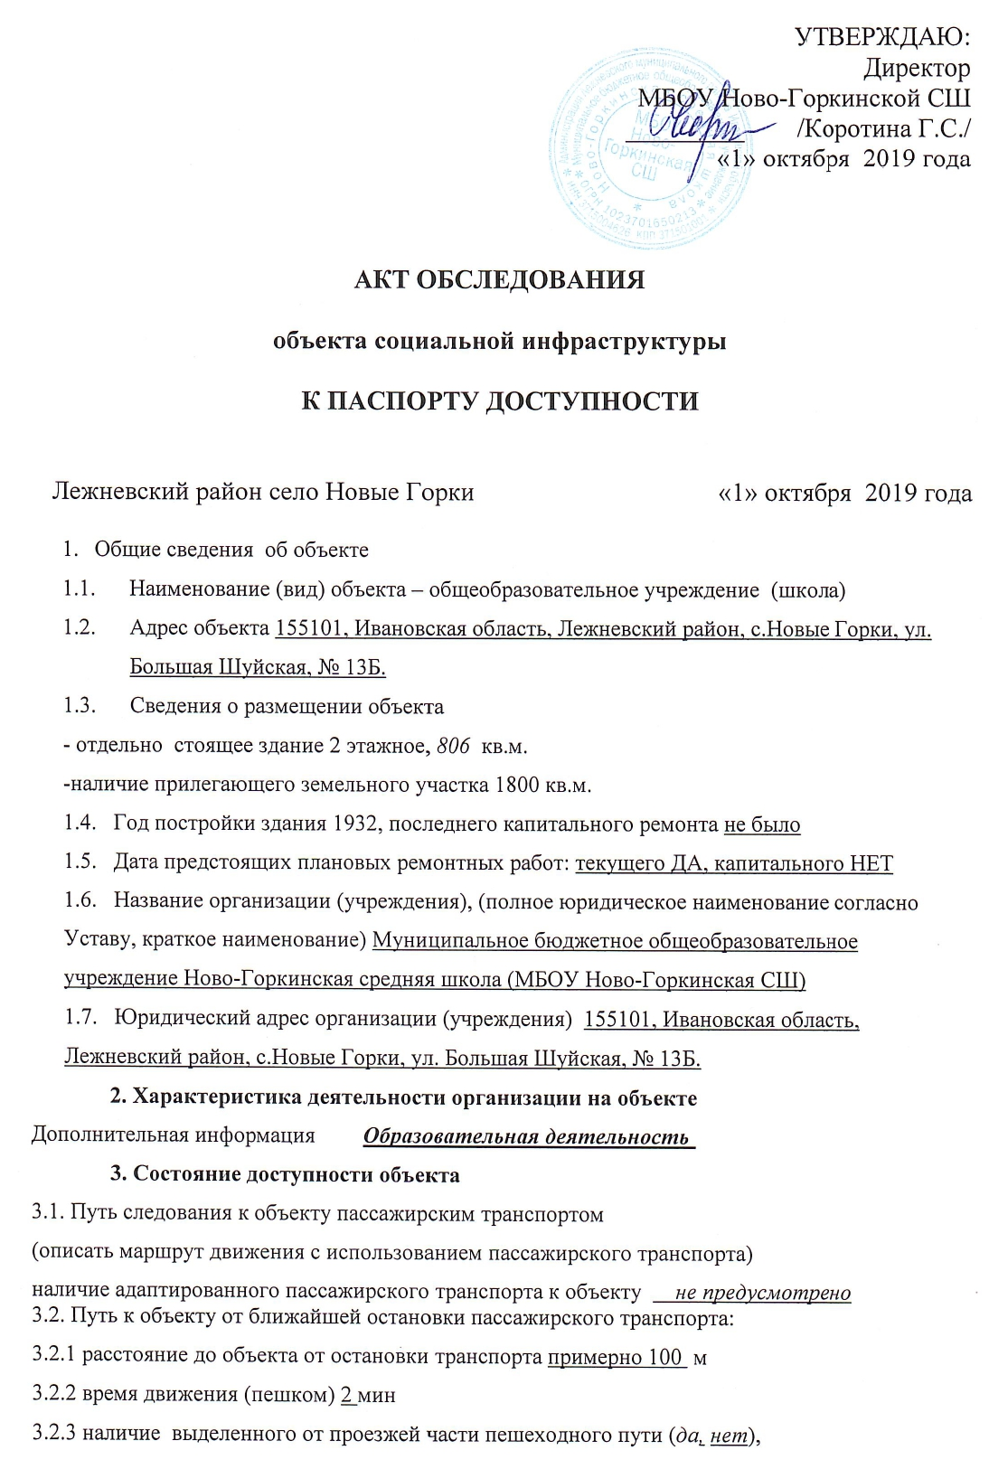

3.2.4 Перекрестки: нерегулируемые; регулируемые, со звуковой сигнализацией, таймером; нет
3.2.5 Информация на пути следования к объекту: акустическая, тактильная, визуальная;
3.2.6 Перепады высоты на пути: есть, нет
Их обустройство для инвалидов на коляске: да, нет
3.3. Организация доступности объекта для инвалидов – форма обслуживания

№  п/п | Категория инвалидов  (вид нарушения) | Вариант организации доступности объекта  (формы обслуживания)*
1. | Все категории инвалидов и МГН | ВДН
 | в том числе инвалиды:
2 | передвигающиеся на креслах-колясках | ВДН
3 | с нарушениями опорно-двигательного аппарата | ВДН
4 | с нарушениями зрения | А
5 | с нарушениями слуха | А
6 | с нарушениями умственного развития | А
* - указывается один из вариантов: «А», «Б», «ДУ», «ВНД»
3.4. Состояние доступности основных структурно-функциональных зон

№  п/п | Основные структурно-функциональные зоны | Состояние доступности,  в том числе для основных категорий инвалидов** | Приложение
№  п/п | Основные структурно-функциональные зоны |  | №  на плане | № фото
1 | Территория, прилегающая к зданию (участок) | ДП-В
2 | Вход (входы) в здание | ДЧ-И (К,О)
3 | Путь (пути) движения внутри здания (в т.ч. пути эвакуации) | ДЧ-И (К,О)
4 | Зона целевого назначения здания (целевого посещения объекта) | ДЧ-В
5 | Санитарно-гигиенические помещения | ДЧ-И
6 | Система информации и связи (на всех зонах) | ДЧ-И
7 | Пути движения к объекту (от остановки транспорта) | ДЧ-В
** Указывается: ДП-В - доступно полностью всем; ДП-И (К, О, С, Г, У) – доступно полностью избирательно (указать категории инвалидов); ДЧ-В - доступно частично всем; ДЧ-И (К, О, С, Г, У) – доступно частично избирательно (указать категории инвалидов); ДУ - доступно условно, ВНД - недоступно
3.5. ИТОГОВОЕ ЗАКЛЮЧЕНИЕ о состоянии доступности ОСИ: Доступно частично избирательно

4. Управленческое решение (проект)
4.1. Рекомендации по адаптации основных структурных элементов объекта:
№  п/п | Основные структурно-функциональные зоны объекта | Рекомендации по адаптации объекта (вид работы)*
1 | Территория, прилегающая к зданию (участок) | Технические решения невозможны
2 | Вход (входы) в здание | Технические решения невозможны
3 | Путь (пути) движения внутри здания (в т.ч. пути эвакуации) | Технические решения невозможны
4 | она целевого назначения здания (целевого посещения объекта) | Технические решения невозможны
5 | Санитарно-гигиенические помещения | Технические решения невозможны
6 | Система информации на объекте (на всех зонах) | Технические решения невозможны
7 | Пути движения к объекту (от остановки транспорта) | Технические решения невозможны
8. | Все зоны и участки | Технические решения невозможны
*- указывается один из вариантов (видов работ): не нуждается; ремонт (текущий, капитальный); индивидуальное решение с ТСР; технические решения невозможны – организация альтернативной формы обслуживания
4.2. Период проведения работ по мере поступления денежных средств
в рамках исполнения плана
(указывается наименование документа: программы, плана)
4.3 Ожидаемый результат (по состоянию доступности) после выполнения работ по адаптации ДЧ
Оценка результата исполнения программы, плана (по состоянию доступности) удовлетворительно
4.4. Для принятия решения требуется, не требуется (нужное подчеркнуть):
4.4.1. согласование на Комиссии ____________________________________
(наименование Комиссии по координации деятельности в сфере обеспечения доступной среды жизнедеятельности для инвалидов и других МГН)
4.4.2. согласование работ с надзорными органами (в сфере проектирования и строительства, архитектуры, охраны памятников, другое - указать) ____________________________________
4.4.3. техническая экспертиза; разработка проектно-сметной документации;
4.4.4. согласование с вышестоящей организацией (собственником объекта);
4.4.5. согласование с общественными организациями инвалидов ___________________;
4.4.6. другое __________________________________________________.
Имеется заключение уполномоченной организации о состоянии доступности объекта (наименование документа и выдавшей его организации, дата), прилагается
________________________________________________________________________________
- Особые отметки
ПРИЛОЖЕНИЯ:
Результаты обследования:
- Территории, прилегающей к объекту на 1 л.
